**Título: Tasas de interés efectivas y nominales.**

PRESENTADOR: ¡Hola Animathicos! Espero que se encuentren bien. Ya hemos hablado de lo que es una tasa de interés, su función y sus características. De igual manera definimos lo que es la tasa de interés simple y la tasa de interés compuesta.

PRESENTADOR: En este video vamos a hablar de dos conceptos muy importantes en las matemáticas financieras. Los cuales son:

* Tasa de interés efectiva
* Tasa de interés nominal

PRESENTADOR: Empecemos con esta última.

PRESENTADOR: La tasa de interés nominal, representa la remuneración a un capital por un tiempo determinado.

PRESENTADOR: Cabe destacar que ésta se expresa anualmente, aunque puede generar intereses más de una vez al año.

ANIMACIÓN: Colocar línea del tiempo, a tiempo 0 colocar cierta cantidad de dinero, a tiempo n colocar una mayor cantidad de dinero que al inicio, a lo largo de la línea del tiempo una flecha que tenga la letra t debajo para denotar que el dinero creció conforme avanzó el tiempo. (eso para la definición de tasa nominal.

PRESENTADOR: Por lo tanto, la tasa nominal no debe ser nuestra guía, ya que no tiende a expresar los intereses reales que se acumulan en un periodo, aquí entra en juego la tasa de interés efectiva.

ANIMACIÓN: Cuando se menciona lo de que no tiende a expresar los intereses reales que se acumulan en un periodo, colocar el monto de dinero de manera fraccionada a lo largo de la línea del tiempo.

PRESENTADOR: Es común que en los bancos nos ofrezcan préstamos con intereses expresados nominalmente, entonces siempre hay que tomar en cuenta eso, pues hay que convertir de la tasa nominal a la tasa de interés efectiva que será lo que estaremos pagando realmente, sin descontar la tasa de inflación aún.

ANIMACIÓN:

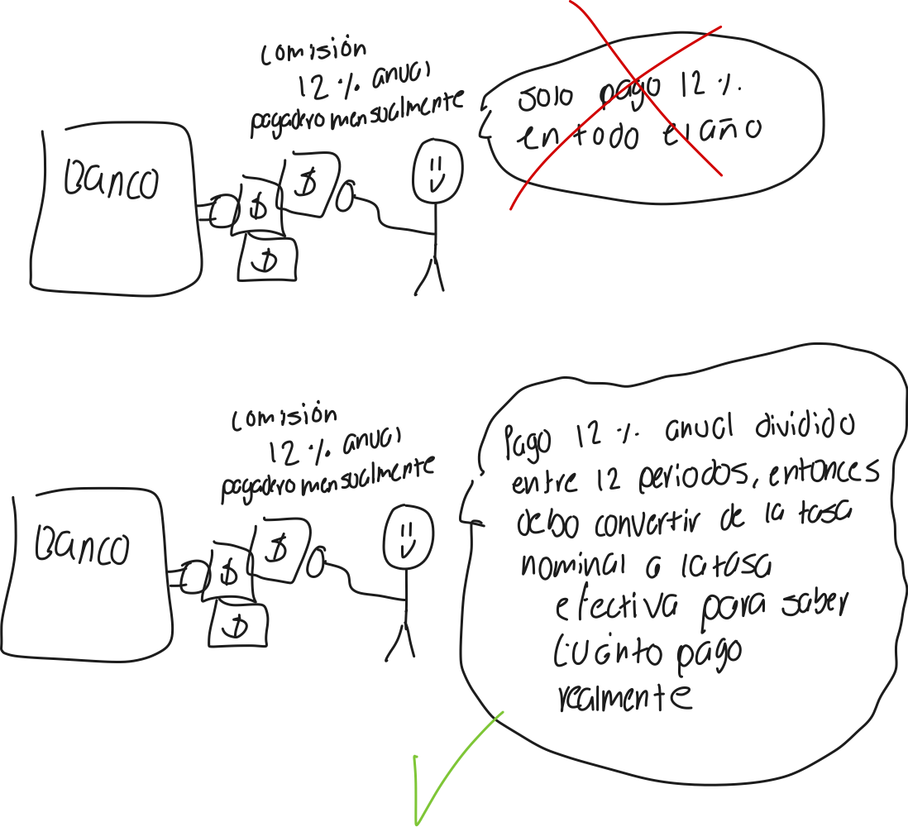

PRESENTADOR: Cuando no existe más de una capitalización de intereses al año, la tasa nominal es igual que la efectiva.

ANIMACIÓN: Colocar con manim o en un cuadro de texto TN (tasa nominal) = TE (tasa efectiva) cuando la tasa no capitaliza más de una vez al año.

PRESENTADOR: Una tasa nominal que es convertible o capitalizable m veces al año nos indica el número de periodos que vamos a cobrar o pagar intereses en un año. La tasa de interés nominal se representa como i^(m), donde m es el número de periodos que capitaliza en un año.

PRESENTADOR: Entonces, la tasa de interés efectiva es la tasa verdadera que pagamos por un pasivo o recibimos por un activo financiero, puede calcularse para cualquier periodo; diaria, semanal, mensual, trimestral, anual, etc.

ANIMACIÓN: Colocar en cuadros de texto los periodos para los que puede calcularse una tasa efectiva, pueden tomarse los mencionados arriba.

PRESENTADOR: Con el tipo de interés efectivo, podemos representar el efecto de la reinversión de los intereses pues la capitalización del interés se produce varias veces por año.

PRESENTADOR: Veamos los siguientes ejemplos:

PRESENTADOR: Una tasa nominal anual capitalizable mensualmente se representa como i^(12), pues aun cuando la tasa está expresada en términos anuales esta capitaliza 12 periodos en un año.

ANIMACIÓN: Colocar en un cuadro de texto la tasa i^(12), se puede poner una línea del tiempo dividida en 12 y que en cada punto haya cierto monto de dinero que represente a los intereses obtenidos o pagados.

PRESENTADOR: Una tasa nominal anual capitalizable bimestralmente se representa como i^(6), ya que hay 6 bimestres en un año, entonces vamos a capitalizar 6 periodos en un año.

ANIMACIÓN: Colocar en un cuadro de texto la tasa i^(6), se puede poner una línea del tiempo dividida en 6 y que en cada punto haya cierto monto de dinero que represente a los intereses obtenidos o pagados.

PRESENTADOR: En este ejemplo las tasas no son efectivas, para poder hacerlas efectivas por periodo hay que dividirlas entre la cantidad de períodos que capitalizan al año.

PRESENTADOR: Veamos lo siguiente:

i^(k) = Tasa nominal efectiva capitalizable m veces al año.

k = # de periodos de capitalización.

$⇒$ i^(k)/k = Tasa efectiva por periodo de capitalización.

ANIMACIÓN: Colocar en cuadros de texto o en manim tasa nominal = i^(k) y después tasa efectiva = i^(k)/k.

PRESENTADOR: Veamos otro ejemplo para dejar más claro este concepto:

PRESENTADOR: José invierte 2000 pesos en el banco a 1 año. El banco le ofrece una tasa nominal anual capitalizable bimestralmente del 7.5% ¿Cuánto tendrá al final del año?

ANIMACIÓN: Colocar en una línea del tiempo en tiempo 0 a José entregando 2000 pesos al banco, 6 divisiones que representan los 6 bimestres del año, indicando el periodo 1,2, hasta el 6. En un cuadro de texto colocar i^(6) = 7.5%. Se puede hacer en manim o en canva.

PRESENTADOR: Como nuestra tasa es nominal y no es efectiva, la dividiremos entre 6 para hacerla efectiva por periodo(cada 2 meses).

PRESENTADOR: Entonces el interés que estaremos acumulando bimestralmente será de 1.25%.

ANIMACIÓN: Colocar en un cuadro de texto i^(6)/6 = 1.25%

PRESENTADOR: Un punto importante a destacar es que también podemos realizar conversiones de tasas de interés efectivas entre periodos.

PRESENTADOR: Es decir, podemos convertir una tasa efectiva mensual a una tasa efectiva semestral y así sucesivamente entre cualquier periodo que queramos.

PRESENTADOR: Dicho lo anterior, tenemos la siguiente expresión:

PRESENTADOR: 1+i = (1+i^(k)/k)^k

PRESENTADOR: donde:

i = tasa efectiva anual

i^(k) = tasa nominal capitalizable k periodos al año

k = número de periodos capitalizables al año.

i^(k)/k = Tasa efectiva por periodo de capitalización.

ANIMACIÓN: Se recomienda colocar la igualdad hecha en manim o bien en cuadros de texto, así como explicar lo que significa cada componente de la expresión.

PRESENTADOR: Veamos dos ejemplos de conversiones.

PRESENTADOR: Supongamos que queremos convertir de una tasa efectiva del 5% anual a una tasa efectiva semestral.

PRESENTADOR: Tenemos lo siguiente:

PRESENTADOR:

1+i = (1+i^(2)/2)^2 , de donde:

i = tasa efectiva anual del 5%

i^(2) = tasa nominal capitalizable semestralmente

2 = # de periodos de capitalización.

ANIMACIÓN: Se recomienda poner i = 5% y una flecha que vaya de la anual a la semestreal haciendo referencia que queremos pasar de i a i^(2)/2 = ?

PRESENTADOR: Sustituimos los datos en la igualdad y despejamos i^(2)/2

$(\sqrt[2]{(1+.05)} -1) = \frac{i^{(2)}}{2}$

$\frac{i^{(2)}}{2}$ = 2.469%

PRESENTADOR: La cual es la tasa efectiva semestral y esta indica que cada 6 meses se acumula el 2.469% de interés.

ANIMACIÓN: Recomiendo poner los pasos uno por uno en cuadros de texto en canva o en manim y al final resaltar el resultado en un cuadrito.

PRESENTADOR: Vamos con el siguiente ejemplo en el que queremos pasar de una tasa de interés nominal anual capitalizable trimestralmente del 7% a una tasa de interés efectiva mensual.

ANIMACIÓN: Se recomienda poner i^(4) = 7% y una flecha que vaya de la nominal trimestral a la efectiva mensual haciendo referencia que queremos pasar de i^(4) a i^(12)/12 = ?

PRESENTADOR: Como podemos ver, tenemos una tasa de interés nominal anual capitalizable trimestralmente. Para poder convertir entre tasas efectivas por periodo todas tienen que ser efectivas, entonces el primer paso en esta ocasión será convertir de nominal a efectiva.

PRESENTADOR: Dividimos i^(4)/4 pues es el número de periodos en los que capitaliza la tasa nominal en el año.

PRESENTADOR: Obteniendo i^(4)/4 = 1.75% la cual es una tasa efectiva trimestral.

ANIMACIÓN: Se recomienda poner en un cuadro de texto la transformación de tasa nominal a tasa efectiva o en manim.

PRESENTADOR: Ahora sí podemos hacer una equivalencia de las expresiones para encontrar la tasa que necesitamos con la fórmula que anteriormente definimos.

PRESENTADOR: Igualamos las siguientes expresiones:

${(1+\frac{i^{(4)}}{4})}^{4}={(1+\frac{i^{(12)}}{12})}^{12}$

PRESENTADOR: Donde:

i^(4)/4 = tasa efectiva trimestral del 1.75%

i^(12)/12 = tasa efectiva mensual que buscamos.

PRESENTADOR: Entonces:

$⇒{(1+.0175)}^{4}={(1+\frac{i^{(12)}}{12})}^{12}$

$⇒{((1+.0175)}^{4})^(1/12)-1={\frac{i^{(12)}}{12}}^{}$

PRESENTADOR: Finalmente obtenemos que:

$⇒\frac{i^{(12)}}{12} = .5799\%$

ANIMACIÓN: Recomiendo poner los pasos uno por uno en cuadros de texto en canva o en manim y al final resaltar el resultado en un cuadrito.

PRESENTADOR: Lo cual representa el interés que se acumulará mensualmente.

PRESENTADOR: Una característica importante a resaltar en este tipo de intereses es la forma en cómo capitalizan, la cual tiene relación con el interés simple y compuesto que vimos en los anteriores videos.

PRESENTADOR: La tasa efectiva se diferencia de la tasa nominal en el sentido que la tasa nominal hace caso omiso de la capitalización y otra serie de factores. Con el tipo de interés efectivo, podemos representar el efecto de la reinversión de los intereses.

ANIMACIÓN:

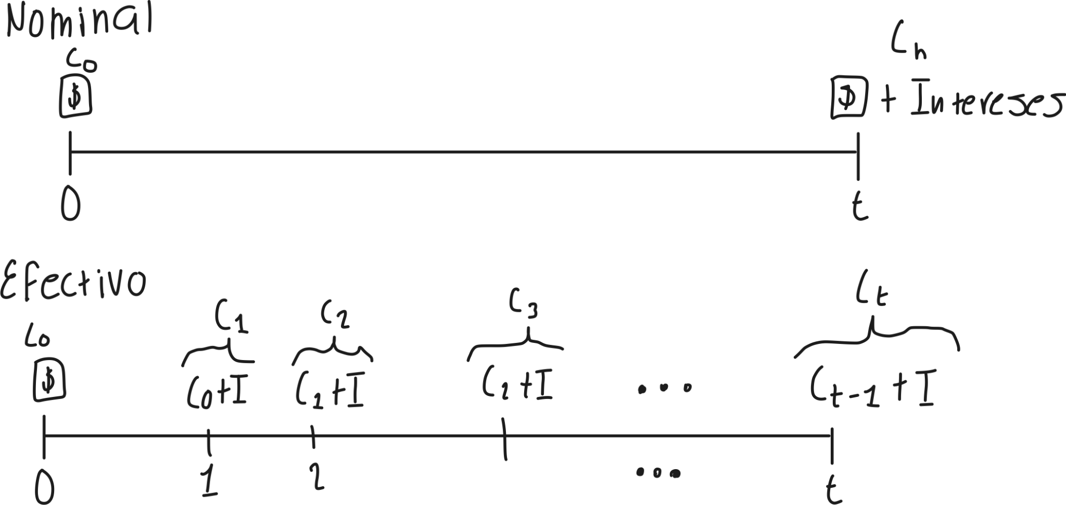

PRESENTADOR:

ANIMACIÓN: Colocar lo siguiente en cuadros de texto o bien en manim.

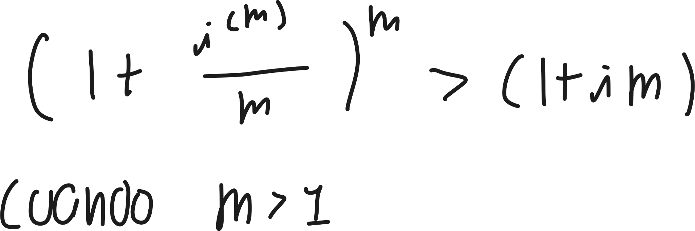

PRESENTADOR: Concluyamos viendo este efecto en el siguiente ejemplo:

PRESENTADOR: Supongamos que Juan invierte $100 durante un año a una tasa nominal del 12% anual.

ANIMACIÓN: Colocar el enunciado y los datos en forma de lista.

PRESENTADOR: Calculamos el capital más el rendimiento obtenido al final del periodo usando la fórmula de interés simple:

C_1 = 100(1+.12*1) = $112

ANIMACIÓN: Colocar la expresión y el resultado resaltado..

PRESENTADOR: Ahora supongamos que Juan invierte $100 durante un año con una tasa nominal del 12% anual capitalizable trimestralmente.

ANIMACIÓN: Colocar el enunciado y los datos en forma de lista.

PRESENTADOR: Como tenemos una tasa anual que capitaliza 4 veces en el año, es necesario convertir esta tasa de interés a una tasa efectiva por periodo de tal manera que obtengamos el interés real acumulado por periodo.

ANIMACIÓN: colocar una persona que esté haciendo una expresión de alto, detente, posteriormente que se subraye la parte de nominal capitalizable y que le salga una viñeta de pensamiento a la persona que diga: Debemos convertir primero de tasa nominal a tasa efectiva.

PRESENTADOR: Entonces:

i^(4) = 12% $⇒$ i^(4)/4 = 3%

ANIMACIÓN: Colocar esta expresión en cuadro de texto.

PRESENTADOR: Calculamos el capital más el rendimiento obtenido al final del periodo usando la fórmula de interés compuesto pues la capitalización será más de 1 vez al año.

C_1 = 100(1+.12/4)^4 = 112.550881

ANIMACIÓN: Colocar esta expresión y resaltar el resultado al final.

PRESENTADOR: Como podemos notar si la tasa nominal capitaliza más de una vez al año esto genera un efecto de interés compuesto pues los intereses se van acumulando según el número de periodos que se capitalice.

PRESENTADOR: Por esta razón al final del año obtenemos una mayor cantidad de dinero que en el caso de una sola capitalización al año, la cual solo toma en cuenta el capital inicial y no los intereses generados a lo largo del periodo.

ANIMACIÓN: Colocar a un emoji con lentes o a una persona analizando algo y que se coloque una imágen similar a esta, si no es que igual.



PRESENTADOR: Entender el concepto de tasas de interés efectivas es un poco abstracto, sin embargo es necesario para conocer realmente la cantidad de dinero que obtenemos por activos financieros o que debemos pagar por pasivos financieros, antes de descontar la tasa de inflación.

PRESENTADOR: De igual manera nos ayudará para poder entender el concepto de interés compuesto y flujos de efectivo que veremos en los siguientes videos.

ANIMACIÓN: Colocar a un alumno estudiando y que alrededor aparezcan imágenes relacionadas con activos financieros, inflación, banco, etc.

PRESENTADOR: Nos vemos en el siguiente video Animathicos, no olviden suscribirse y picarle a la campanita para que les avise cada que subamos nuevo contenido al canal, si les gustó mucho o quieren hacer una retroalimentación de los videos, dejen sus comentarios en la parte de abajo, hasta la próxima!

ANIMACIÓN: Imágenes de salida.

Fuentes:

<http://www.ru.ac.bd/stat/wp-content/uploads/sites/25/2019/03/208_01_Kellison_Theory-of-Interest.pdf>